ГТО – это стимул и мотивация для занятий спортом!!!
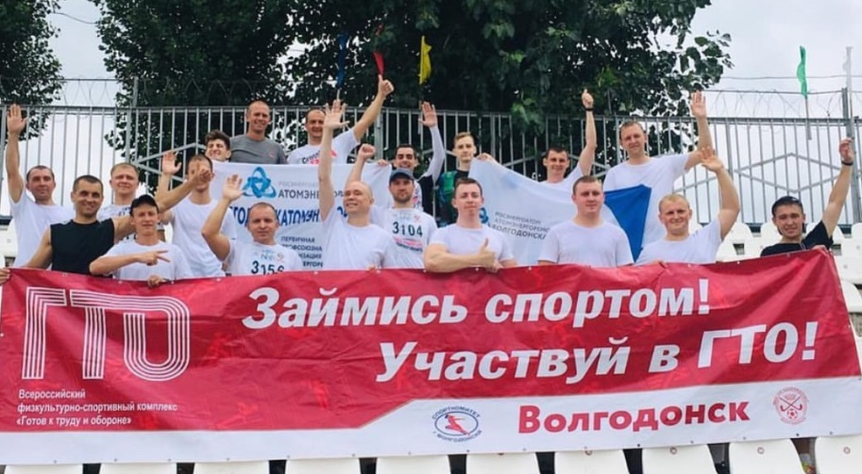
Такой лозунг сказали все участники, после прохождения испытаний ВФСК «Готов к труду и обороне».

В преддверии Дня Физкультурника, Центром ГТО было проведено тестирование и проверка физических возможностей сотрудников

«РОСЭНЕРГОАТОМ «ВОЛГОДОНСКАТОМЭНЕРГОРЕМОНТ»».
В первом этапе приема нормативов (испытаний) приняло участие 40 сотрудников предприятия.
Участники приняли участие в таких испытаниях как:
- подтягивание из виса на высокой перекладине;
- сгибание/разгибание рук в упоре лежа на полу;
- рывок гири, 16 кг;
- наклон на гимнастической скамье из положения стоя с прямыми ногами;
- бег на 30, 60 и 100 м;
- прыжок в длину с места толчком двумя ногами;
- поднимание туловища из положения лежа на спине.
- бег на 2 000 и 3 000 м.
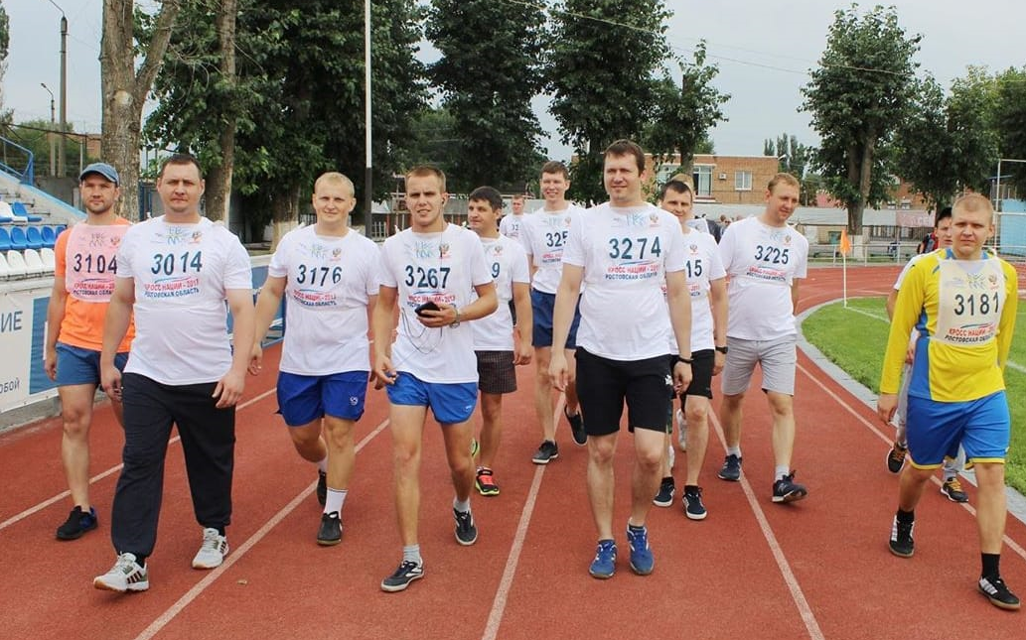
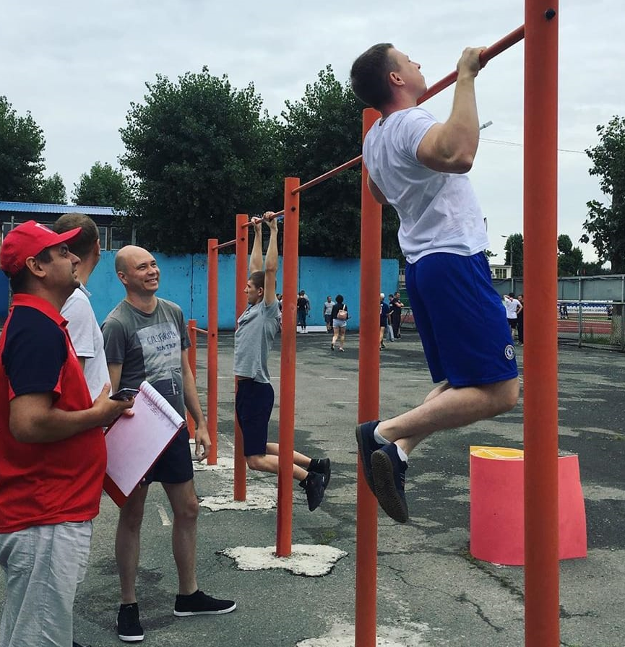
«Все участники очень ответственно подошли к выполнению нормативов и прохождению испытаний Комплекса ГТО, и результаты показали соответствующие. Руководство предприятия положительно относится к спорту, и заинтересовано чтобы все сотрудники прошли испытания ВФСК «Готов к труду и обороне», так как это объективная оценка физических способностей человека. По итогам тестирования можно однозначно сказать, что сотрудники АЭРа – готовы к ремонту, труду и обороне!!!» - отметил руководитель Центра ГТО Пашигоров А.В.
Центр тестирования ГТО обращается к руководителям организаций и предприятий г. Волгодонска: с 01.09.2019 года стартует 2 этап приема испытаний Всероссийского физкультурно-спортивного комплекса «Готов к труду и обороне». Приглашаем Вас и работников Вашего предприятия принять участие в тестировании на соответствие государственным требованиям к уровню физической подготовленности граждан РФ.
Спорт всегда являлся и является неотъемлемой частью производственного процесса, как гласит знаменитый слоган: «Отличник в спорте, отличник на производстве!»
Для участия в движении ВФСК «Готов к труду и обороне» и выполнить государственные требования к уровню физической подготовленности, Вам необходимо:
- Зарегистрироваться на официальном сайте www.gto.ru;
- Получить медицинский допуск;
- Подать заявление в Центр тестирования ГТО.
Подробную информацию Вы можете узнать в Центре тестирования ГТО
г. Волгодонска: ул. Ленина, 112, тел. 27-50-85; 8-900-133-95-09; официальная группа ВКонтакте «Готов к труду и обороне г. Волгодонск».

